Звіт
з лабораторної роботи 1
“Шаблони Builder, Factory”
Чорноконь Денис

Мета: ознайомитися з базовим поняттям шаблонів проектування. Вивчити принципи роботи та навчитися застосовувати на практиці шаблони Factory Method та Builder.

Хід роботи
Завдання 1. Шаблон Factory Method
Створення програми, яка працює з декількома типами файлів (текстові, графічні), створюючи бажаний тип файлу за вибором користувача у процесі роботи:
- Створення загального інтерфейсу та продуктів: було створено інтерфейс IFile, що визначає загальні методи Open() та Process(). Його реалізують класи TextFile та GraphicFile.

IFile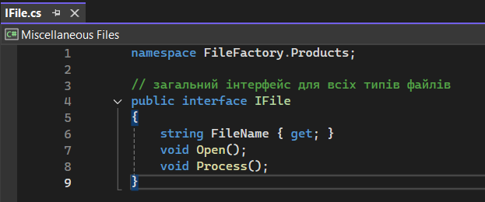

TextFile
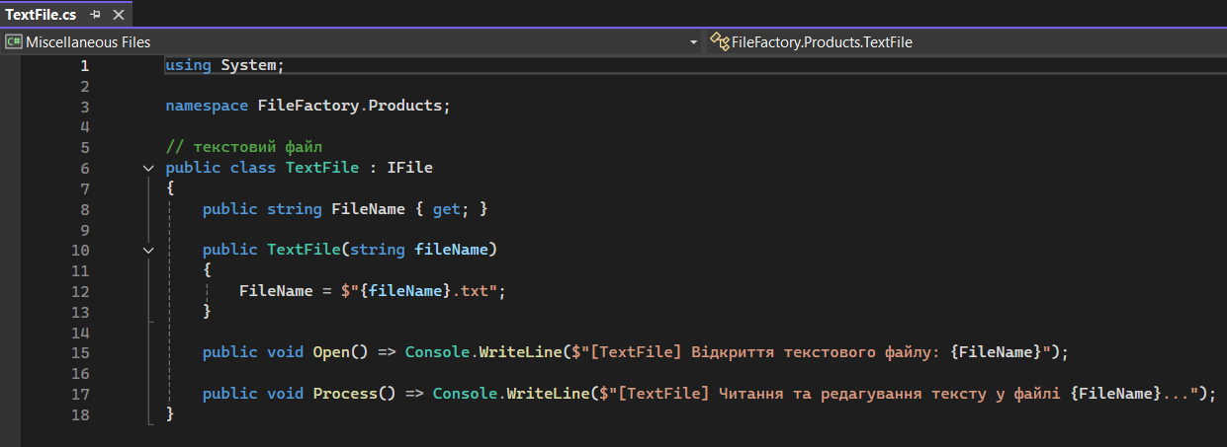

GraphicFile
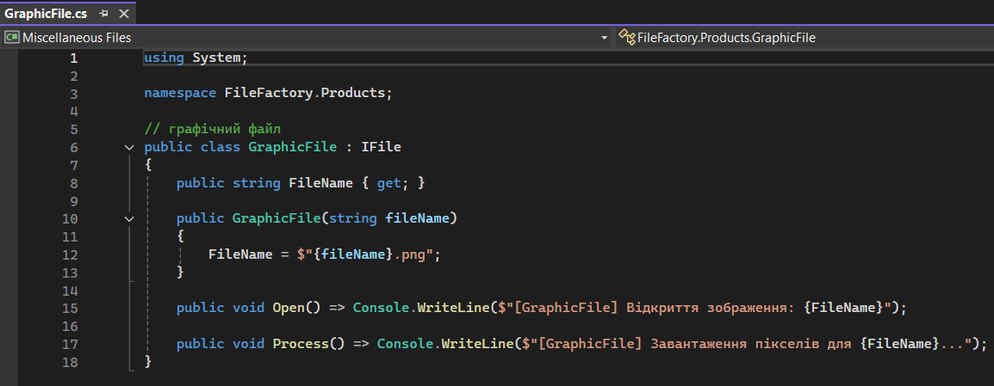

- Створення творців (Creators): створено базовий абстрактний клас FileCreator (Creator ), який оголошує фабричний метод. Для кожного типу файлу реалізовано конкретного спадкоємця TextFileCreator та GraphicFileCreator (ConcreteCreator ), які перевизначають цей метод.

FileCreator
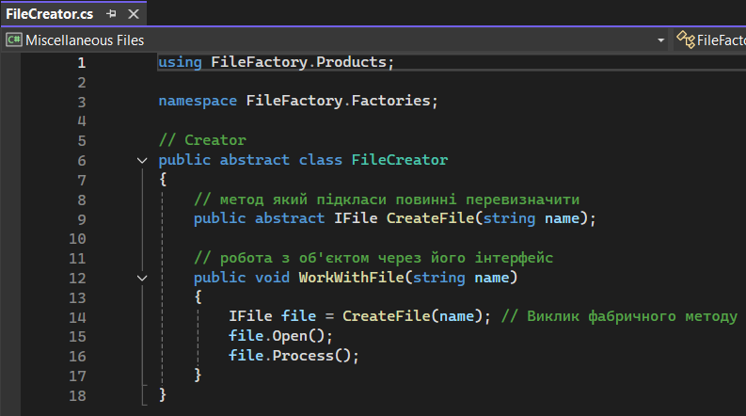

TextFileCreator
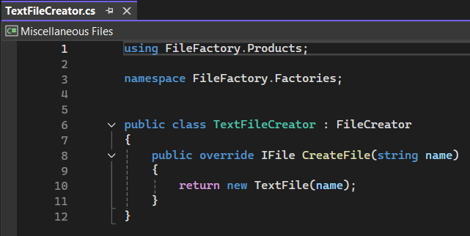

GraphicFileCreator
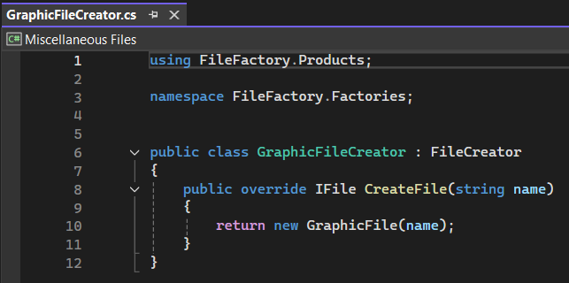

- Реалізація клієнтського коду: у файлі Program.cs реалізовано вибір типу файлу користувачем.

Program
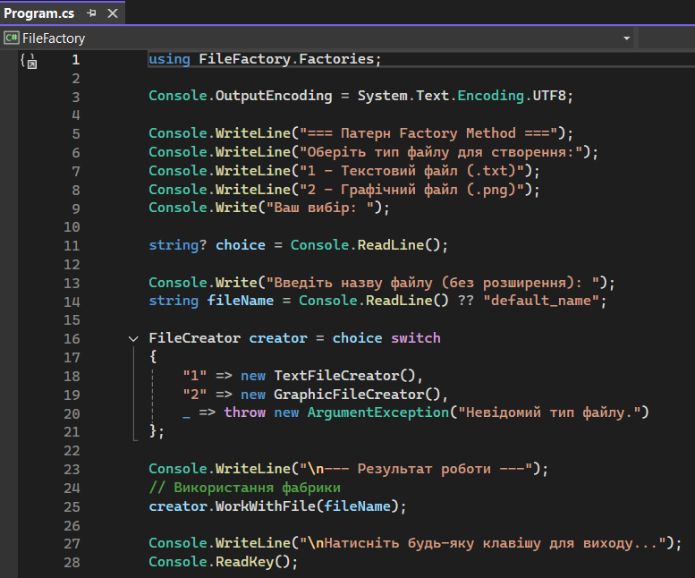

Результат
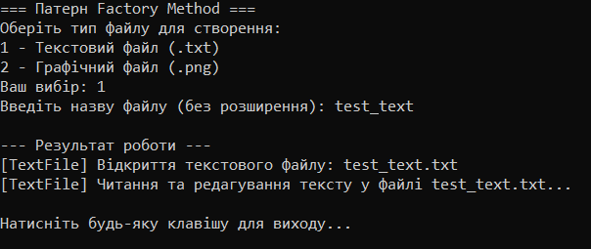
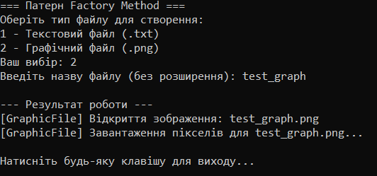

Завдання 2. Шаблон Builder
Створення програми MailMessageBuilder, яка використовує шаблон Builder для покрокового створення екземпляра електронного листа з можливістю ланцюжкового виклику методів:
- Створення моделі даних: cтворено клас EmailMessage (Product).

EmailMessage
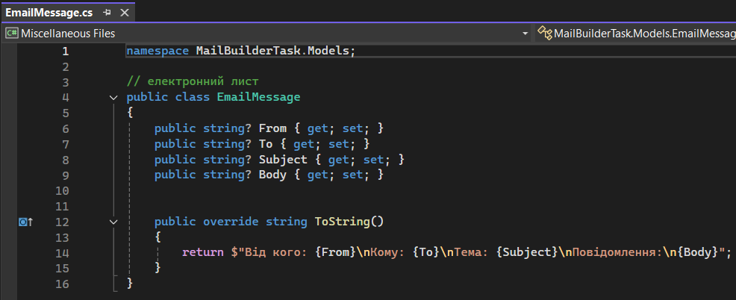

- Створення будівельника: розроблено клас MailMessageBuilder (Builder), який налаштовує об’єкт. Для забезпечення ланцюжкового виклику (Fluent Interface) методи задання отримувача, відправника, заголовка та вмісту повідомлення повертають поточний екземпляр будівельника (this). Додано метод Build(), який повертає готовий об'єкт.

MaleMessageBuilder
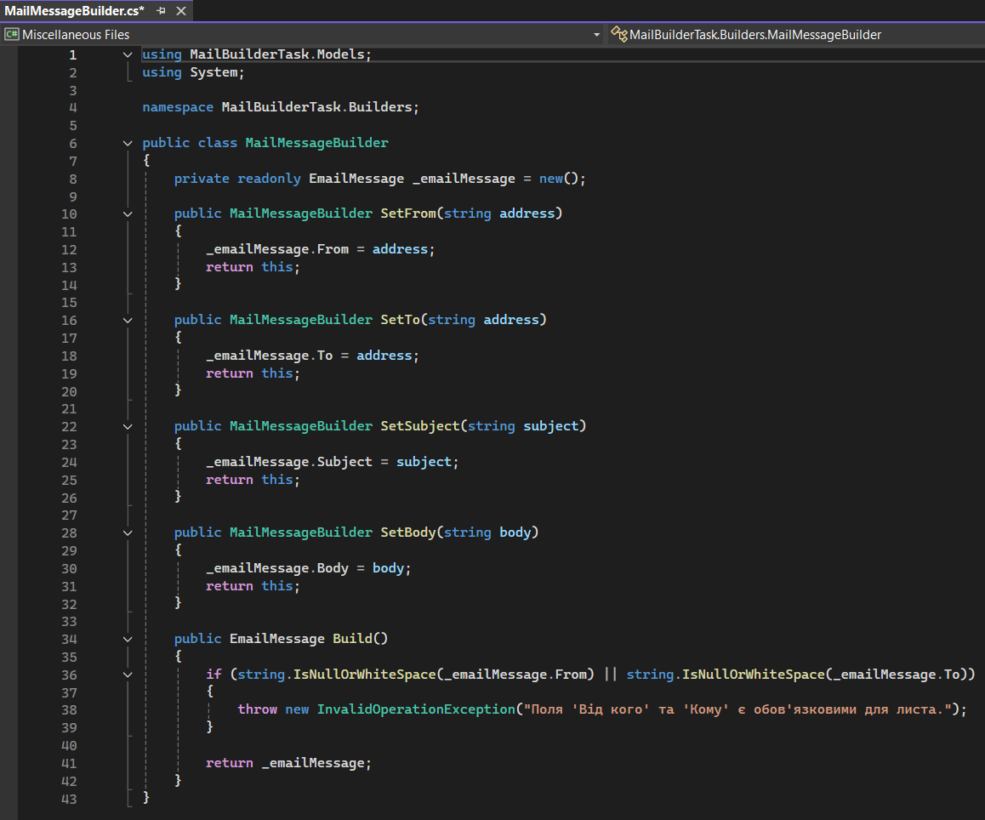

- Використання будівельника: у клієнтському коді продемонстровано процес конструювання об'єкта за допомогою єдиного ланцюжка викликів.

Program
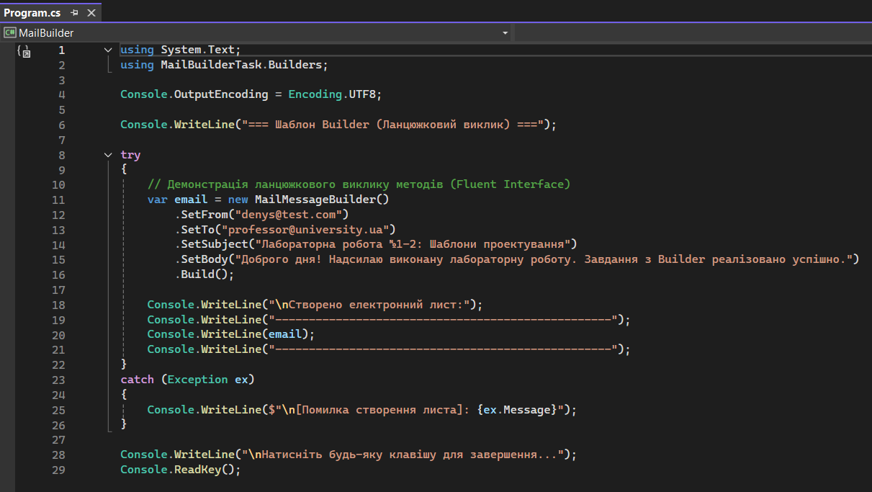

Результат
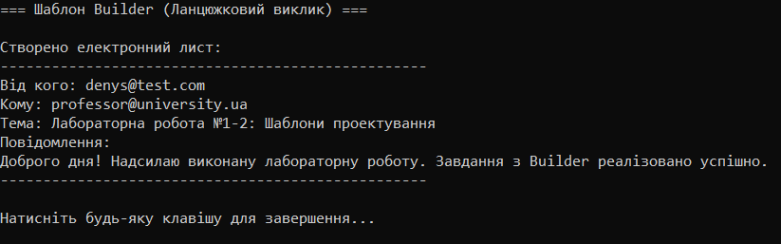

Висновок: у результаті виконання лабораторної роботи було успішно досліджено та застосовано шаблони проектування. Шаблон Factory Method довів свою ефективність у випадках, коли класу заздалегідь невідомо, об'єкти яких підкласів йому потрібно створювати. У свою чергу, шаблон Builder дозволив ізолювати складний процес конструювання об'єкта EmailMessage та надав зручний інтерфейс для його налаштування.

GitHub: https://github.com/DenysChornokon/softw_creat_tech

